理论公式 | 20
算法程序 | 50
数值结果 | 20
结果分析 | 10
总 分 | 100

计算实习5课程数值试验报告

学 院： 数学科学学院
专 业： 信息与计算科学
班 级： 数计1601
姓 名： 兰宇恒
学 号： 201686043
任课教师： 李崇君

2019年6月

实习作业题目
实习作业要求：
1. 对每个实习题给出算法（数学公式）
2. 编制相应算法的Matlab代码
3. 给出算例的计算结果
4. 对算例结果进行简单的分析

必做题目（60%）：
第一章
算法：1）向前Euler法，2）向后Euler法，3）梯形法，4）改进Euler法（预估校正法），5）二步法a=0，6）二步法a=-5，7）Simpson法，8）经典4级4阶RK法
算例：P10页：习题1，P27页：例题3.1；比较最后一步数值结果误差
第二章
算法：矩形网格上5点差分格式
算例：P104页：习题（全部第一边值条件），例题（混合边界条件）；比较全部节点数值解最大误差并画图
第三章
算法：1）向前差分格式，2）向后差分格式，3）C-N格式
算例：P112页：习题1，P141页：例题7.1（书上边界条件，左右端第一边值条件）比较最后一步数值结果误差
第四章
算法：1）显式差分格式，2）P157页隐式差分格式
算例：P157页：例题1.5；比较最后一步数值结果误差
第六章
算法：有限元一维线性单元和二次单元
算例：P231页：习题1，P216页：例题；比较全部节点数值解最大误差并画图

选做题目（40%）
对每一章（包括第五章）的算法，可以自选一些题目来扩展实习训练，并给出相应的算法和结果分析，根据情况进行加分。

评分标准（最后得分乘以必做和选做题目的比例系数之后加和）：
1. 对每个实习题给出算法（数学公式），满分20分，要求写出上述5章算法所用数学公式，每章4分，公式不规范或者未写完整酌情扣分。
2. 编制相应算法的Matlab代码，满分50分，要求写出程序全部Matlab代码，每章10分，程序不完整或程序结果不正确酌情扣分。
3. 给出算例的计算结果，满分20分，要求列表或以图形方式输出程序结果，每章4分，结果输出不规范或者不完全酌情扣分。
4. 对算例结果进行简单的分析，满分10分，要求通过程序结果对算法进行相应的分析，是否与理论结果一致等，每章2分，分析不到位或不完全酌情扣分。
特别强调：严禁抄袭！发现抄袭者按0分记！

- 必做题
- 第一章
- 数学公式
- 向前Euler法：u(i)=u(i-1)+h*f(t(i-1),u(i-1))
- 向后Euler法：u(i）=u(i-1)+h*f(t(i),u(i))
- 梯形法：u(i)=u(i-1)+(h/2)*(f(t(i-1),u(i-1))+f(t(i),u(i)))
- 改进Euler法:uc(i)=u(i-1)+h*f(t(i-1),u(i-1)),u(i)=u(i-1)+(h/2)*(f(t(i-1),u(i-1)+f(t(i),uc(i)))
- 二步法a=0:
u(n+2)-(1+a)*u(n+1)+a*u(n)=(1/2)*h*((3-a)*f(n=1)-(1+a)*f(n))
- 二步法a=-5:
u(n+2)-(1+a)*u(n+1)+a*u(n)=(1/2)*h*((3-a)*f(n=1)-(1+a)*f(n))
- simpson法:
u(i)=u(i-2)+(2*h/6)*(f(t(i-2),u(i-2))+4*f(t(i-1),u(i-1))+f(t(i),u(i)))
- 四级四阶RK法:
k1=f(t(i),u(i));
k2=f(t(i)+h/2,u(i)+k1*h/2);
k3=f(t(i)+h/2,u(i)+k2*h/2);
k4=f(t(i)+h,u(i)+h*k3);
u(i)=u(i-1)+(h/6)*(k1+2*k2+2*k3+k4);
- Matlab代码
function solver(ft,t0,T,h)
% clear all
% clc
% t0=0;T=5;
% h=0.1;
t=(t0:h:T);
n=length(t);
ExactU=c1D(t,ft);

- 向前Euler法
u=0.*t;
u(1)=ExactU(1);
tic;
for i=2:n
u(i)=u(i-1)+h*f1D(t(i-1),u(i-1),ft);
end
time1=toc;
NumU1=u;
Err1=(NumU1(n)-ExactU(n));
RelErr1=Err1/ExactU(n);

- 向后Euler法
u=0.*t;
u(1)=ExactU(1);
tic;
for i=2:n
uc1=u(i-1)-1;
uc2=u(i-1);
delta=10^(-5);
while abs(uc2-uc1)>delta
uc1=uc2;
uc2=u(i-1)+h*f1D(t(i),uc1,ft);
end
u(i)=uc2;
end
time2=toc;
NumU2=u;
Err2=(NumU2(n)-ExactU(n));
RelErr2=Err2/ExactU(n);

- 梯形法
u=0.*t;
u(1)=ExactU(1);
tic;
for i=2:n
uc1=u(i-1)-1;
uc2=u(i-1);
delta=10^(-5);
while abs(uc2-uc1)>delta
uc1=uc2;
uc2=u(i-1)+(h/2)*(f1D(t(i-1),u(i-1),ft)+f1D(t(i),uc1,ft));
end
u(i)=uc2;
end
time3=toc;
NumU3=u;
Err3=(NumU3(n)-ExactU(n));
RelErr3=Err3/ExactU(n);

- 改进Euler法
u=0.*t;
u(1)=ExactU(1);
tic;
for i=2:n
uc1=u(i-1)+h*f1D(t(i-1),u(i-1),ft);
u(i)=u(i-1)+(h/2)*(f1D(t(i-1),u(i-1),ft)+f1D(t(i),uc1,ft));
end
time4=toc;
NumU4=u;
Err4=(NumU4(n)-ExactU(n));
RelErr4=Err4/ExactU(n);

5）二步法a=0
u(n+2)-(1+a)*u(n+1)+a*u(n)=(1/2)*h*((3-a)*f(n=1)-(1+a)*f(n))
u=0.*t;
u(1)=ExactU(1);
u(2)=ExactU(2);
a=0;
tic;
for i=3:n
u(i)=(1+a)*u(i-1)-a*u(i-2)+(1/2)*h*((3-a)*f1D(t(i-1),u(i-1),ft)-(1+a)*f1D(t(i-2),u(i-2),ft));
end
time5=toc;
NumU5=u;
Err5=(NumU5(n)-ExactU(n));
RelErr5=Err5/ExactU(n);

6）二步法a=-5
u(n+2)-(1+a)*u(n+1)+a*u(n)=(1/2)*h*((3-a)*f(n=1)-(1+a)*f(n))
u=0.*t;
u(1)=ExactU(1);
u(2)=ExactU(2);
a=-5;
tic;
for i=3:n
u(i)=(1+a)*u(i-1)-a*u(i-2)+(1/2)*h*((3-a)*f1D(t(i-1),u(i-1),ft)-(1+a)*f1D(t(i-2),u(i-2),ft));
end
time6=toc;
NumU6=u;
Err6=(NumU6(n)-ExactU(n));
RelErr6=Err6/ExactU(n);

7)simpson法u(i)=u(i-2)+(2*h/6)*(f(t(i-2),u(i-2))+4*f(t(i-1),u(i-1))+f(t(i),u(i)))
u=0.*t;
u(1)=ExactU(1);
u(2)=ExactU(2);
tic;
for i=3:n
uc1=u(i-2);
uc2=u(i-1);
delta=10^(-5);
while abs(uc2-uc1)>delta
uc1=uc2;
uc2=u(i-2)+(h/3)*(f1D(t(i-2),u(i-2),ft)+4*f1D(t(i-1),u(i-1),ft)+f1D(t(i),uc1,ft));
end
u(i)=uc2;
end
time7=toc;
NumU7=u;
Err7=(NumU7(n)-ExactU(n));
RelErr7=Err7/ExactU(n);

8)四级四阶RK法
u=0.*t;
u(1)=ExactU(1);
tic;
for i=2:n
k1=f1D(t(i-1),u(i-1),ft);
k2=f1D(t(i-1)+h/2,u(i-1)+(h/2)*k1,ft);
k3=f1D(t(i-1)+h/2,u(i-1)+(h/2)*k2,ft);
k4=f1D(t(i-1)+h,u(i-1)+h*k3,ft);
u(i)=u(i-1)+(h/6)*(k1+2*k2+2*k3+k4);
end
time8=toc;
NumU8=u;
Err8=(NumU8(n)-ExactU(n));
RelErr8=Err8/ExactU(n);
- 算例
- P10 习题1
h=0.1
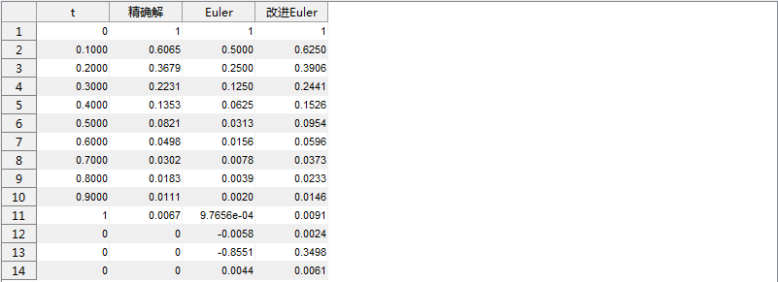
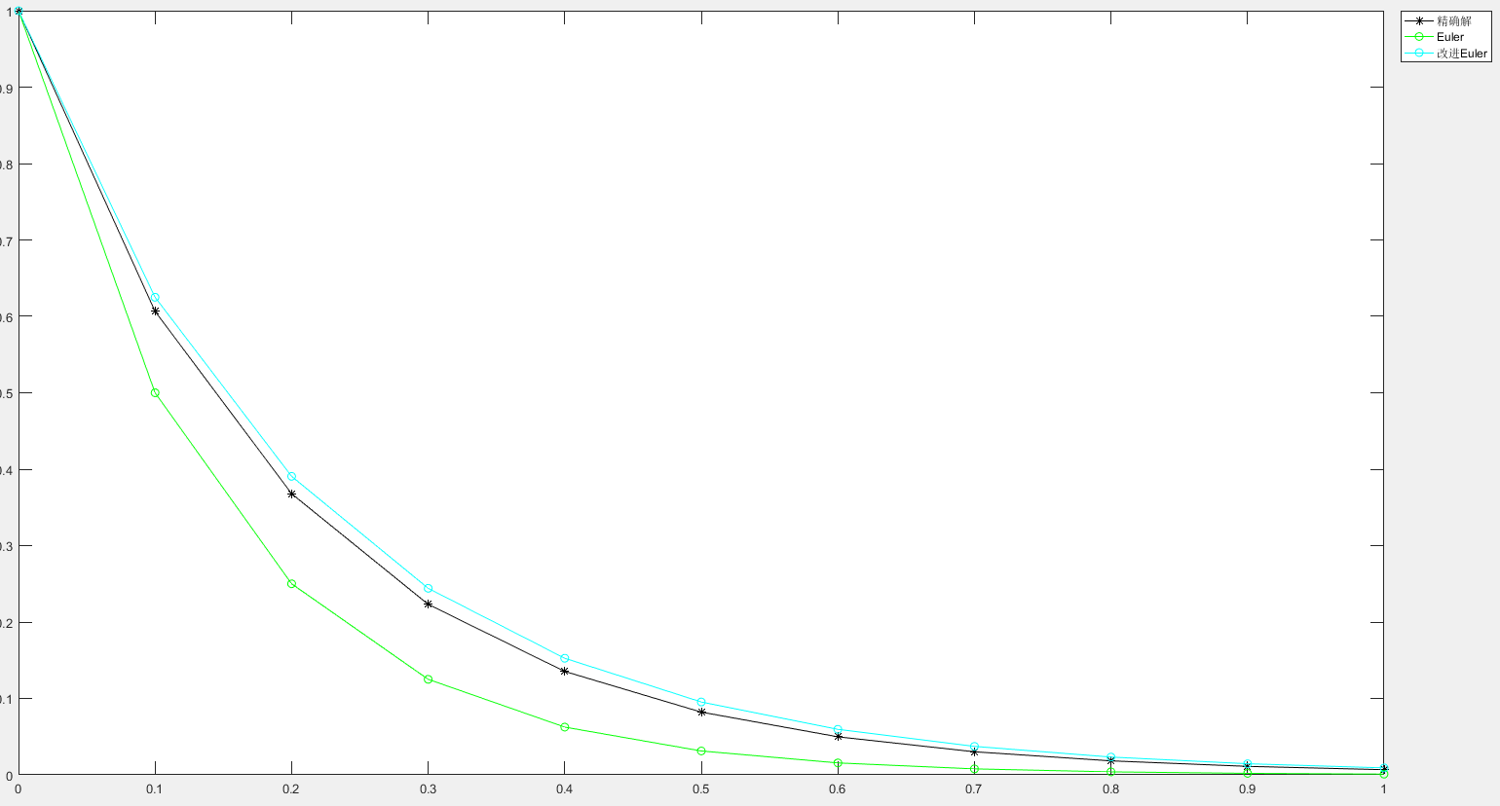
h=0.05
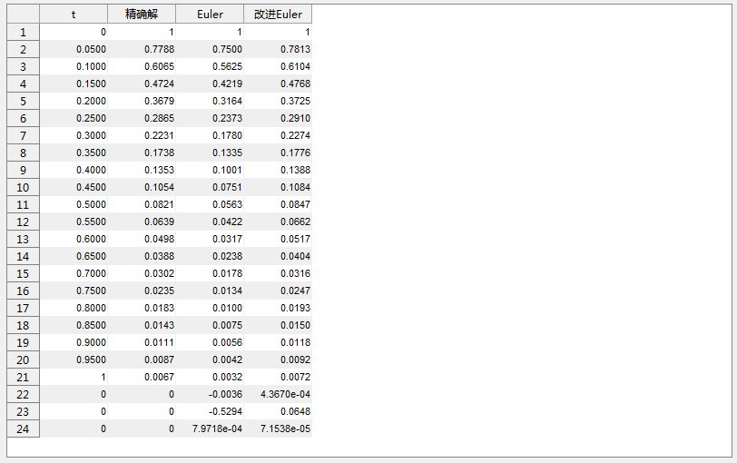
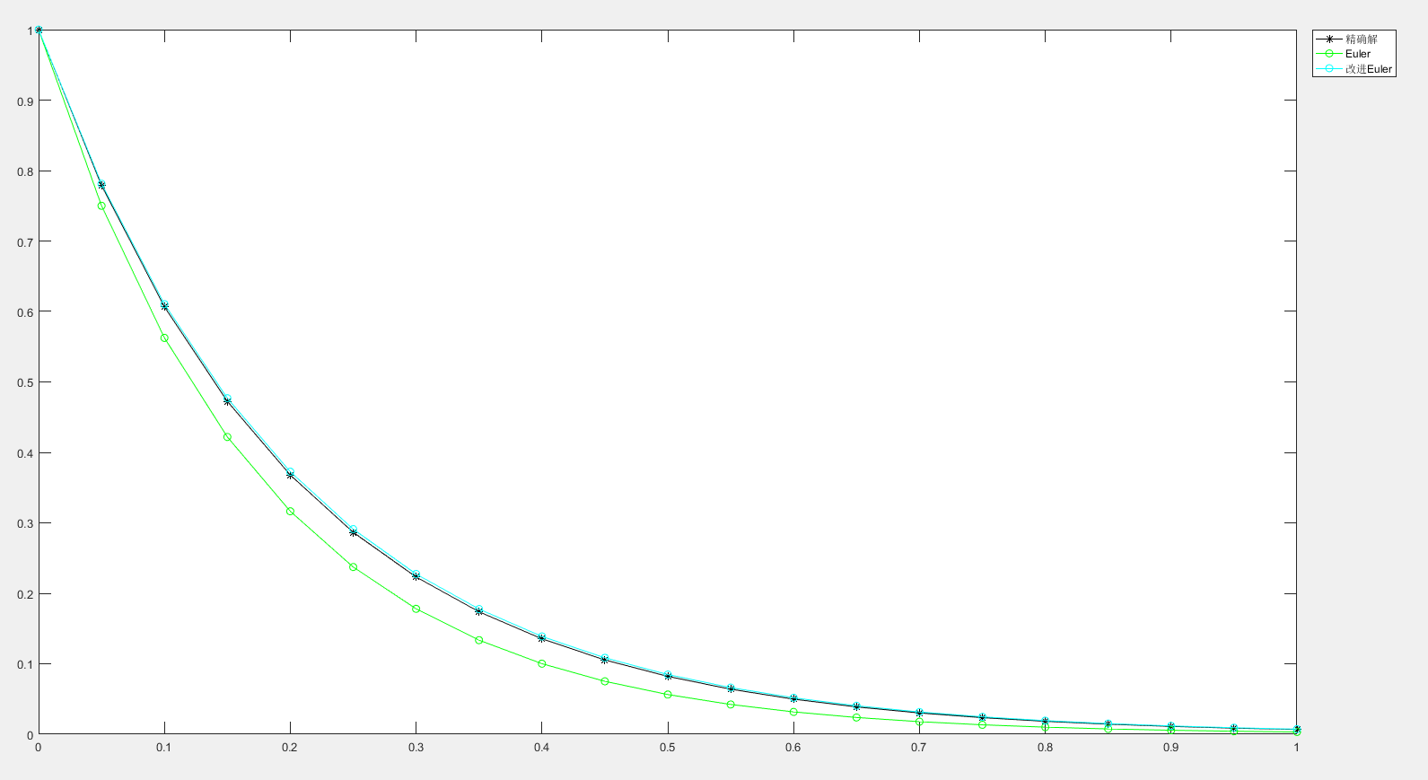
- P27例3.1
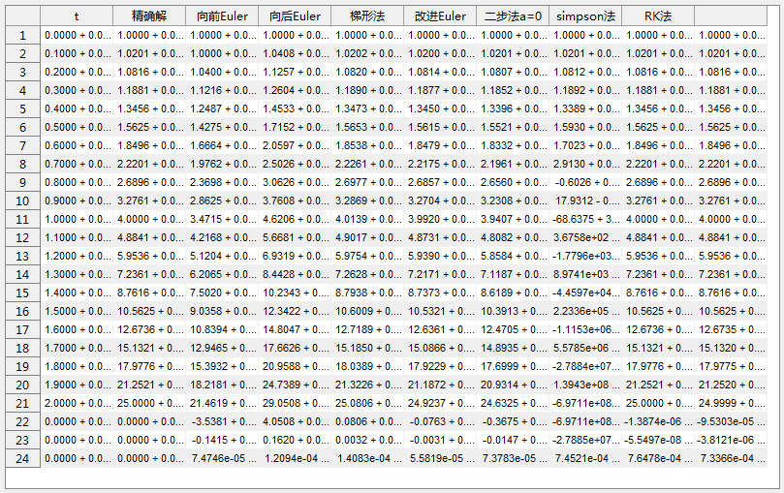
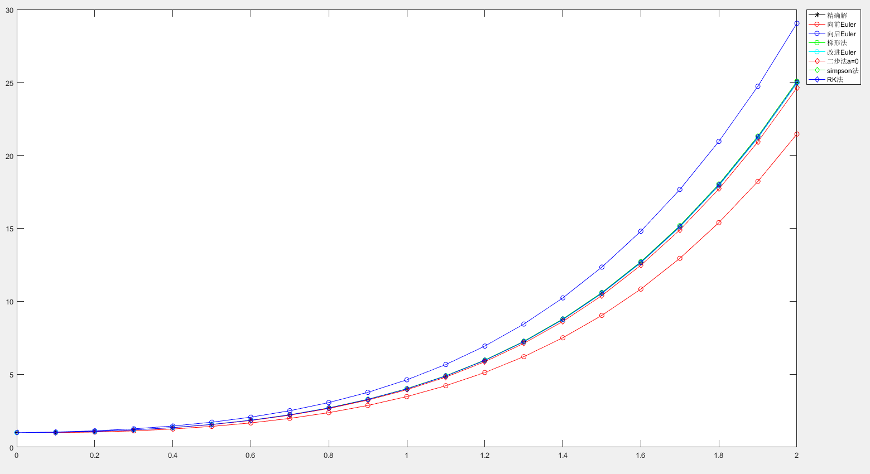
a=0与a=-5比较
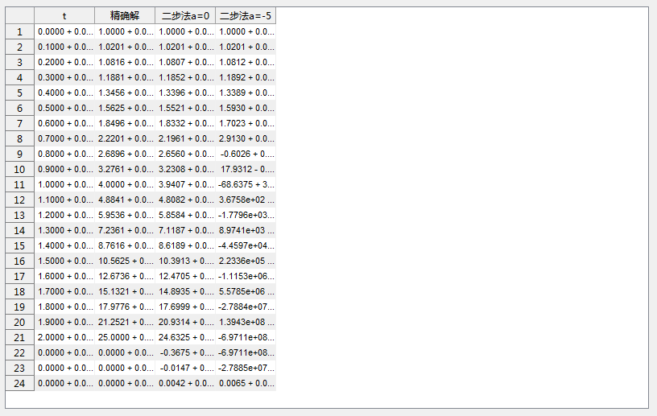
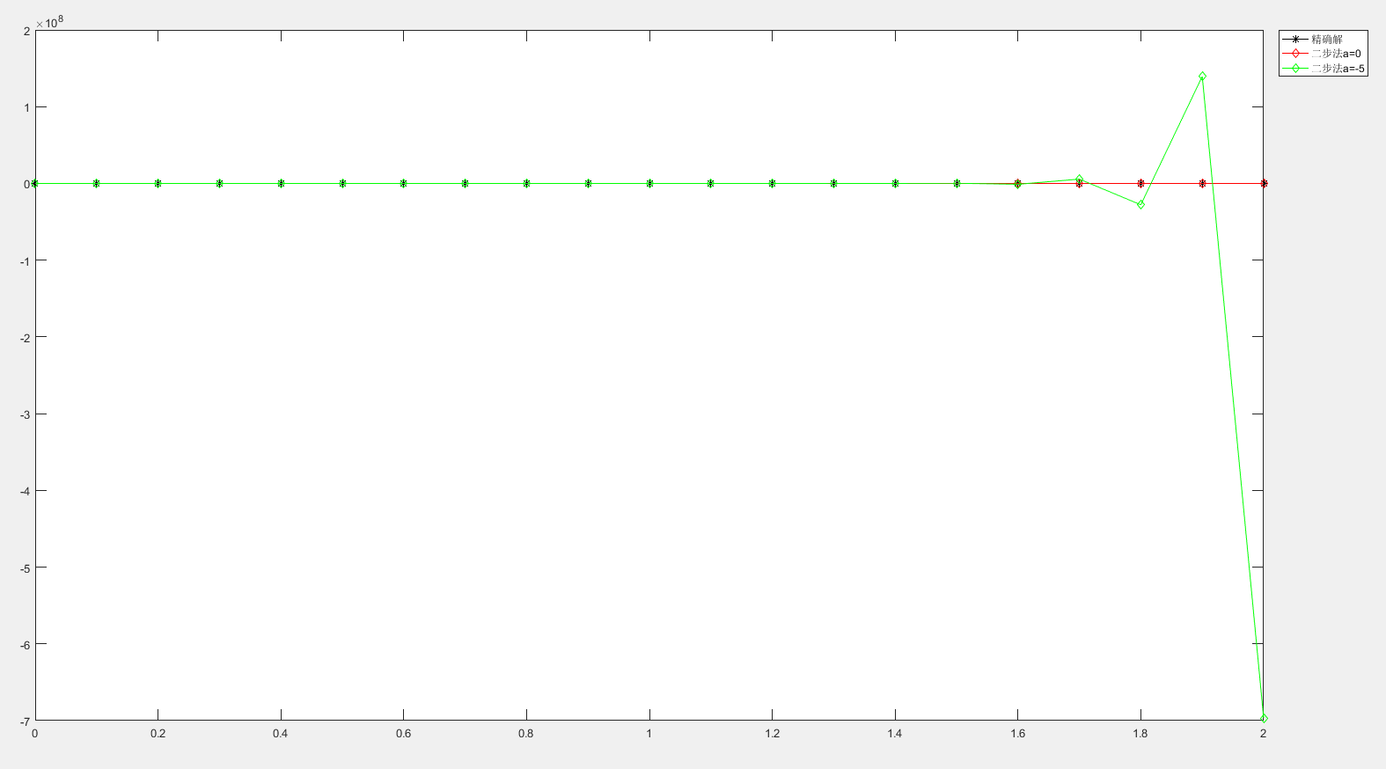
- 分析
- P10 习题1
横向比较：改进Euler法由于引入隐式格式预估校正使得其在两种步长下误差均优于Euler法
纵向比较：在步长更小的情况下，节点数更多，对应误差更小，结果更精确
- P27 例3.1
由待定系数法可知a！=-5时是二阶方法，a=-5时是三阶方法，再由第一特征多项式可知，a=0时结果稳定，a=-5时不稳定，依据图表可以看出在开始时，两种方案算出的结果和精确解基本符合，且a=-5比a=0更精确，但再往后算，a=0仍和精确解基本符合，a=-5的误差急剧增长，不稳定。
- 第二章
- 数学公式
- 五点差分格式
-[(u(i+1,j)-2u(i,j)+u(i-1,j))/(h^2)+(u(i,j+1)-2u(i,j)+u(i,j-1))/(h^2)]=fij
fh(xi,xj)=fij=f(xi,yj)
- Matlab代码
- 五点差分格式
function Elliptic_PEDSolver(M,N)
[~,~,~,~,x1,xr,y1,yr]=u2D(0,0);
h1 = (xr - x1) / M;
h2 = (yr - y1) / N;
xd = (x1:h1:xr);
yd = (y1:h2:yr);

AId = zeros(M+1,N+1);
xk = zeros((M+1)*(N+1),1);
yk = zeros((M+1)*(N+1),1);
for i = 0 : M
for j = 0 : N
AId(i+1,j+1) = i *(N+1) + j + 1;
xk(i*(N+1)+j+1) = xd(i+1);
yk(i*(N+1)+j+1) = yd(j+1);
end
end
AId = AId';
AId = AId(:);

InId = zeros(M-1,N-1);
for i = 1 : M-1
for j=1:N-1
InId(i,j)=i*(N+1)+j+1;
end
end
InId=InId';InId=InId(:);

for j=0:N
LbId(j+1)=0*(N+1)+j+1;
end

for j=0:N
RbId(j+1)=M*(N+1)+j+1;
end

for i=0:M
BbId(i+1)=i*(N+1)+0+1;
end

for i=0:M
TbId(i+1)=i*(N+1)+N+1;
end

figure;
for i=0:M
plot(xd(i+1)+0*yd,yd);
hold on;
end
for j=0:N
plot(xd,yd(j+1)+0*xd);
hold on;
end
for i=1:length(AId)
text(xk(i),yk(i),num2str(i));
end
A=zeros((M+1)*(N+1),(M+1)*(N+1));
b=zeros((M+1)*(N+1),1);
hh1=h1^2;
hh2=h2^2;

for i=1:length(InId)
k=InId(i);
A(k,k)=2*(hh1+hh2);
A(k,k-1)=-hh1;
A(k,k+1)=-hh1;
A(k,k-N-1)=-hh2;
A(k,k+N+1)=-hh2;
[~,~,~,ff]=u2D(xk(k),yk(k));
b(k)=hh1*hh2*ff;
end

for j=1:length(LbId)
k=LbId(j);
A(k,k)=-1;
A(k,k+N+1)=1;
[~,ux,~,~]=u2D(xk(k),yk(k));
b(k)=h1*ux;
end

for j=1:length(RbId)
k=RbId(j);
A(k,k)=1;
A(k,k-N-1)=-1;
[~,ux,~,~]=u2D(xk(k),yk(k));
b(k)=h1*ux;
end

for i=1:length(BbId)
k=BbId(i);
A(k,:)=0;
A(k,k)=1;
[uv,~,~,~]=u2D(xk(k),yk(k));
b(k)=uv;
end

for i=1:length(TbId)
k=TbId(i);
A(k,:)=0;
A(k,k)=1;
[uv,~,~,~]=u2D(xk(k),yk(k));
b(k)=uv;
end

uk=A\b;
ExactUk=u2D(xk,yk);
MaxErr=max(abs(uk-ExactUk));
NuU=zeros(M+1,N+1);
for i=0:M
for j=0:N
k=i*(N+1)+j+1;
NuU(i+1,j+1)=uk(k);
end
end
NuU=NuU';

[X,Y]=meshgrid(xd,yd);
U=u2D(X,Y);
figure;
mesh(X,Y,U);
xlabel('X-axis');ylabel('Y-axis');zlabel('Z-axis');
hold on;
plot3(xk,yk,uk,'+');
hold on;

- 算例
- 习题
取步长分别为1/64与1/128
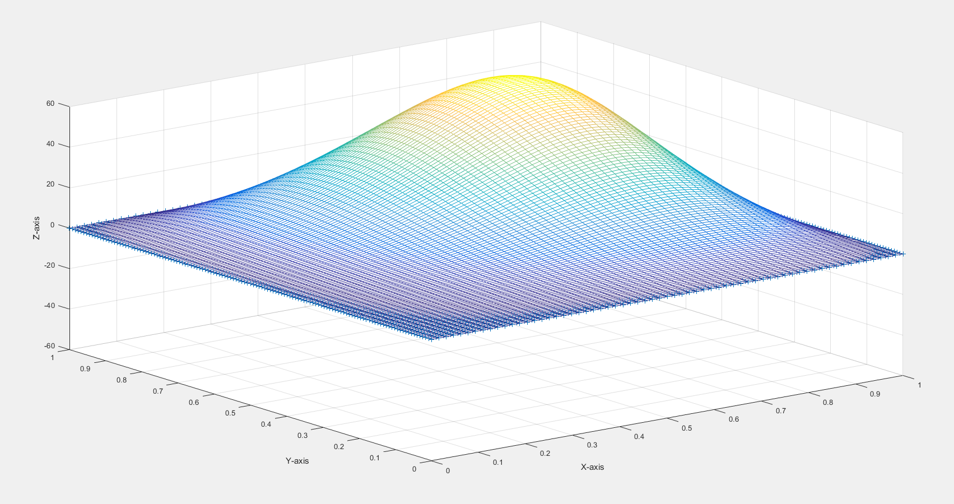
最大误差如下
- 数值例子
取步长分别为pi/64与1/64
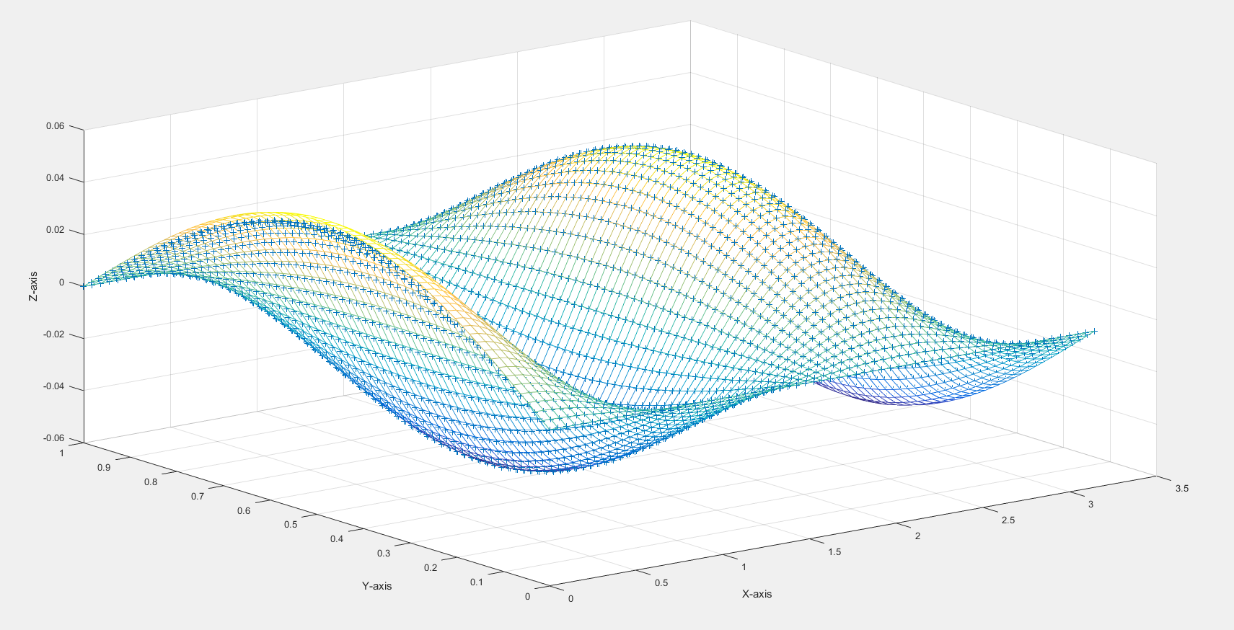
最大误差如下
- 分析
- 习题
五点差分格式矩形网格处理第一边值问题，边值不需处理直接代入。
- 数值例子
五点差分格式矩形网格处理混合边值问题，第二边值通过中心差商替代，误差阶为一阶。
- 第三章
- 数学公式
- 向前差分格式
((u(j,n+1)-u(j,n))/t)=a*((u(j+1,n)-2*u(j,n)+u(j-1,n))/h^2)+fj;
fj=f(xj);
u(j,0)=Φj=Φ(xj);
u(0,n)=u(j,n)=0;
- 向后差分格式
((u(j,n+1)-u(j,n))/t)=a*((u(j+1,n+1)-2*u(j,n+1)+u(j-1,n+1))/h^2)+fj;
fj=f(xj);
u(j,0)=Φj=Φ(xj);
u(0,n)=u(j,n)=0;
- C-N六点格式
((u(j,n+1)-u(j,n))/t)= (a/2)*(((u(j+1,n)-2*u(j,n)+u(j-1,n))/h^2)+ ((u(j+1,n+1)-2*u(j,n+1)+u(j-1,n+1))/h^2))+fj;
fj=f(xj);
u(j,0)=Φj=Φ(xj);
u(0,n)=u(j,n)=0;
- Matlab代码
- 向前差分格式
function [U,MaxErr,ExactU] = Forward_Euler(ft,J,N)

[~,~,x1,xr,t0,tn]=u2D(0,0,ft);

h=(xr-x1)/J;
tau=(tn-t0)/N;
x=(x1:h:xr);
t=(t0:tau:tn);
r=tau/(h^2);
diag_0=(1-2*r)*ones(J+1,1);
diag_1=r*ones(J,1);

C=diag(diag_0)+diag(diag_1,-1)+diag(diag_1,1);
C(1,2)=2*r;
C(J+1,J)=2*r;

ExactU=zeros(J+1,N+1);
U=zeros(J+1,N+1);
ExactU(:,1)=u2D(x,t(1),ft);
U(:,1)=ExactU(:,1);

for n=2:N+1
[~,f]=u2D(x,t(n-1),ft);
U(:,n)=C*U(:,n-1)+tau*f';
ExactU(:,n)=u2D(x,t(n),ft);
End
- 向后差分格式
function [U,MaxErr,ExactU] = Backward_Euler(ft,J,N)

[~,~,x1,xr,t0,tn]=u2D(0,0,ft);

h=(xr-x1)/J;
tau=(tn-t0)/N;
x=(x1:h:xr);
t=(t0:tau:tn);
r=tau/(h^2);
diag_0=(1+2*r)*ones(J+1,1);
diag_1=-r*ones(J,1);

A=diag(diag_0)+diag(diag_1,-1)+diag(diag_1,1);
A(1,2)=-2*r;
A(J+1,J)=-2*r;
invA=inv(A);

ExactU=zeros(J+1,N+1);
U=zeros(J+1,N+1);
ExactU(:,1)=u2D(x,t(1),ft);
U(:,1)=ExactU(:,1);

for n=2:N+1
[~,f]=u2D(x,t(n-1),ft);
U(:,n)=invA*(U(:,n-1)+tau*f');
ExactU(:,n)=u2D(x,t(n),ft);
End
- C-N六点格式
function [U,MaxErr,ExactU] = Crank_Nicolson(ft,J,N)

[~,~,x1,xr,t0,tn]=u2D(0,0,ft);

h=(xr-x1)/J;
tau=(tn-t0)/N;
x=(x1:h:xr);
t=(t0:tau:tn);
r=tau/(h^2);
diag_0=(1+r)*ones(J+1,1);
diag_1=(-r/2)*ones(J,1);
A=diag(diag_0)+diag(diag_1,-1)+diag(diag_1,1);
A(1,2)=-r;
A(J+1,J)=-r;
invA=inv(A);

diag_0=(1-r)*ones(J+1,1);
diag_1=(r/2)*ones(J,1);
B=diag(diag_0)+diag(diag_1,-1)+diag(diag_1,1);
B(1,2)=r;
B(J+1,J)=r;

ExactU=zeros(J+1,N+1);
U=zeros(J+1,N+1);
ExactU(:,1)=u2D(x,t(1),ft);
U(:,1)=ExactU(:,1);

for n=2:N+1
[~,f1]=u2D(x,t(n-1),ft);
[~,f2]=u2D(x,t(n),ft);
f=(f1+f2)/2;
U(:,n)=invA*(B*U(:,n-1)+tau*f');
ExactU(:,n)=u2D(x,t(n),ft);
End
- 算例
- 习题1
R=5/11
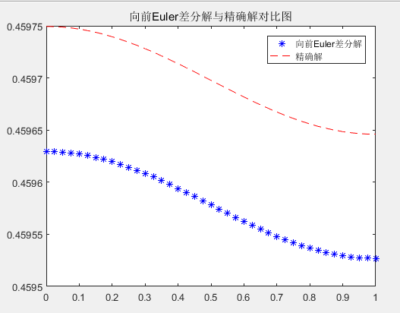
R=5/9
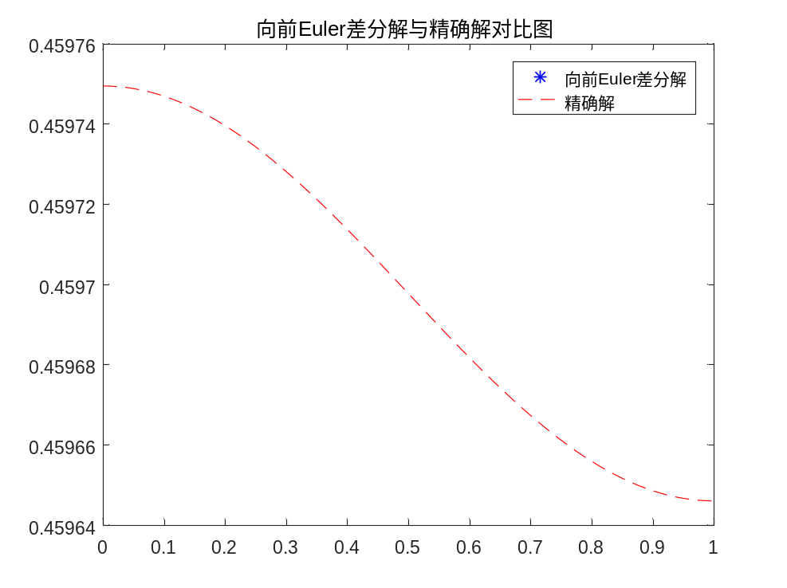

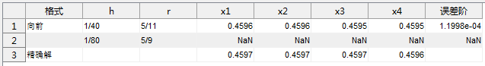
- 例7.1
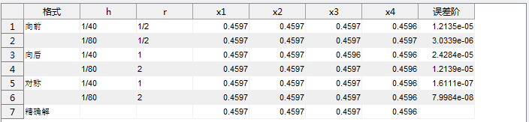
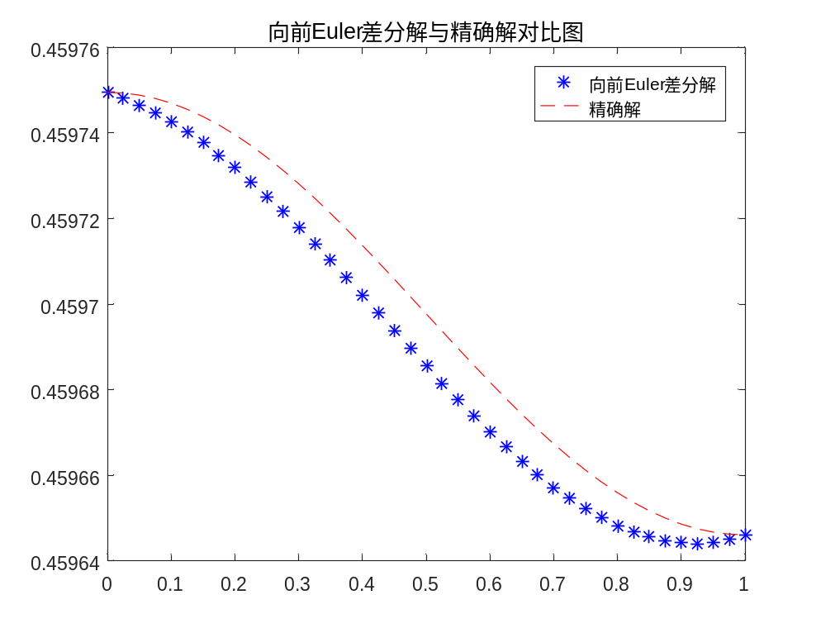
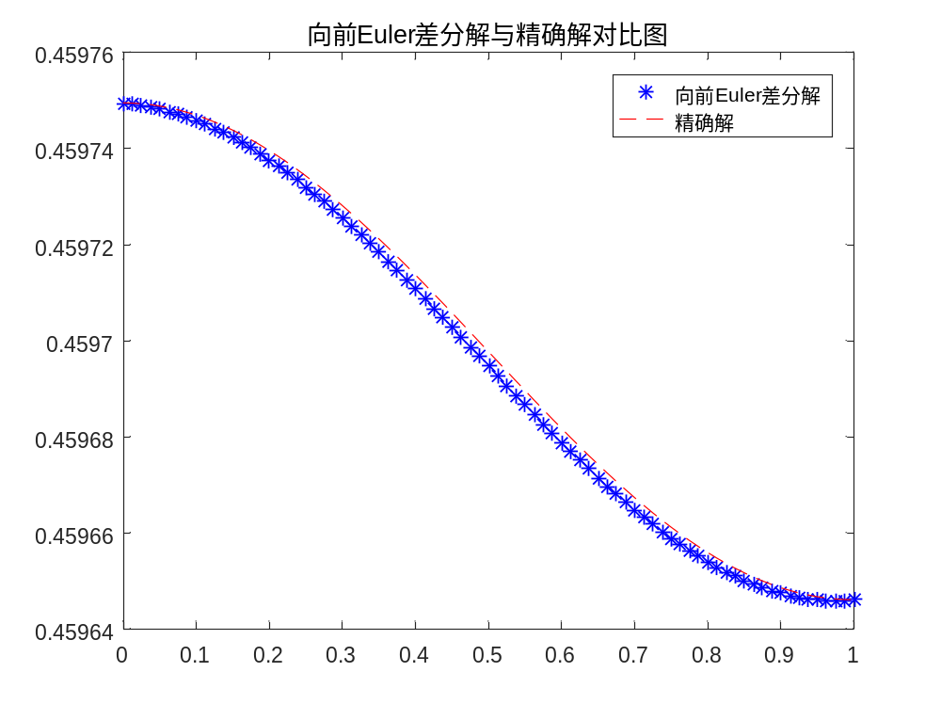
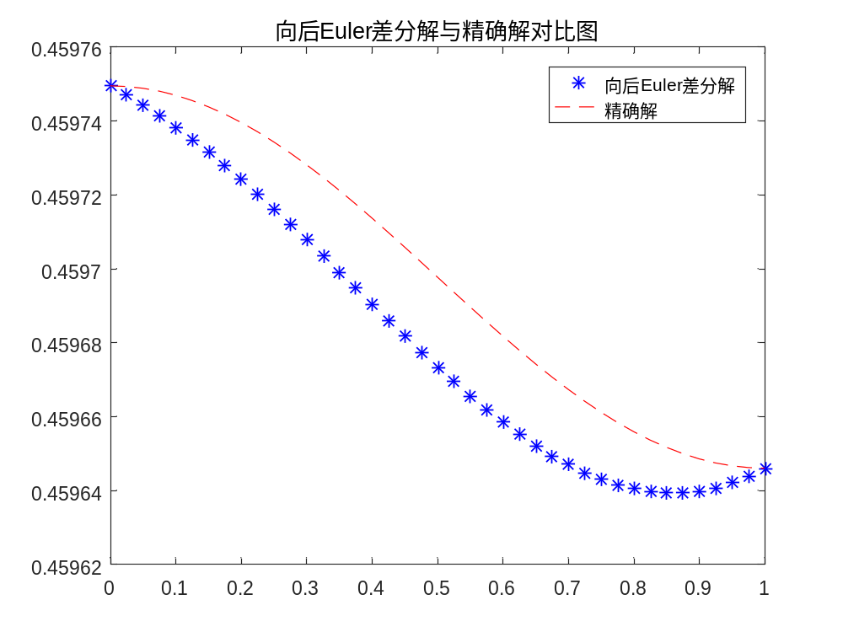
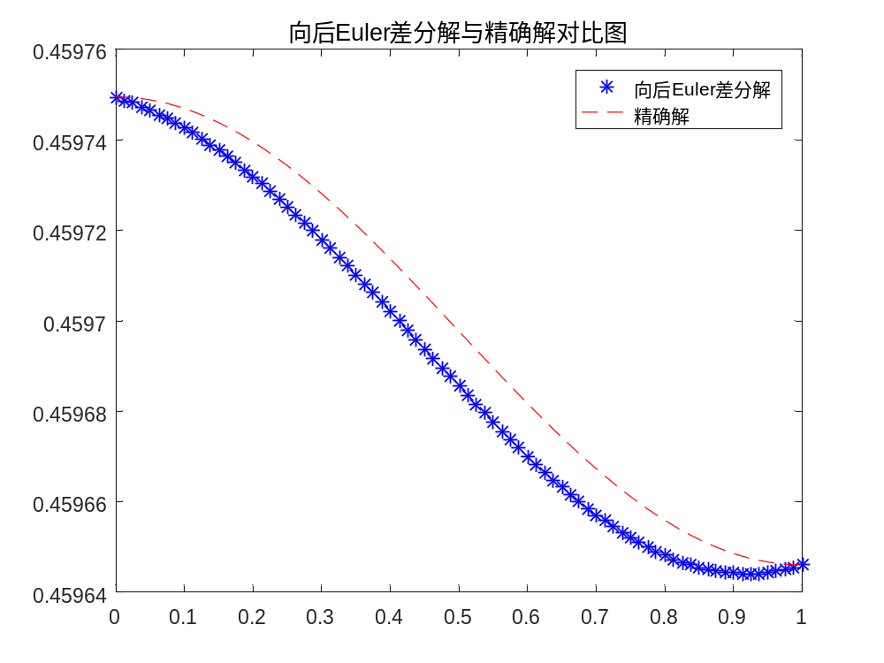
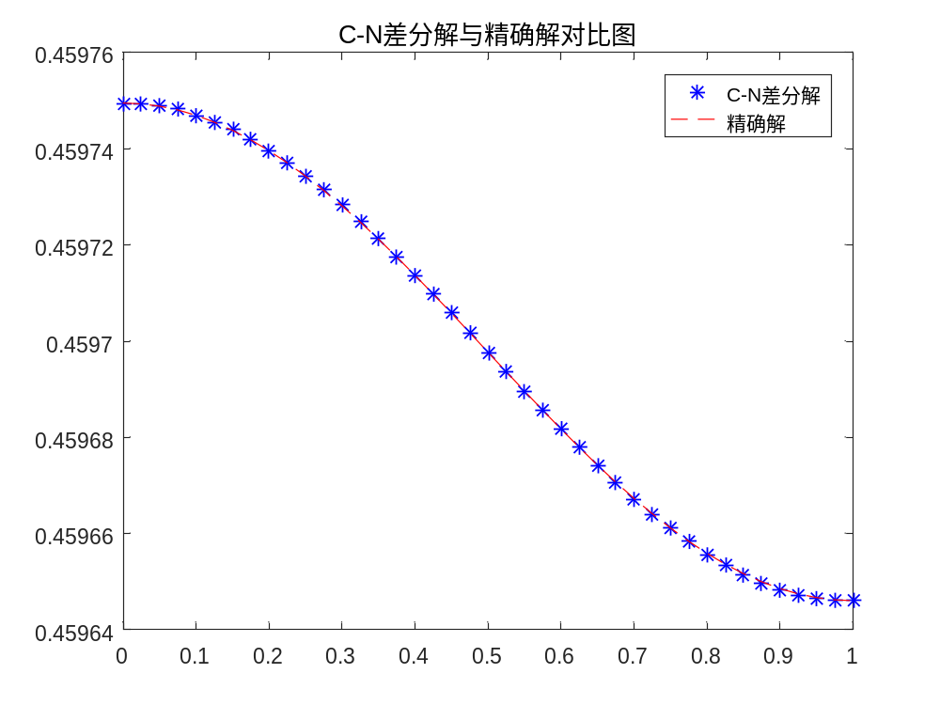
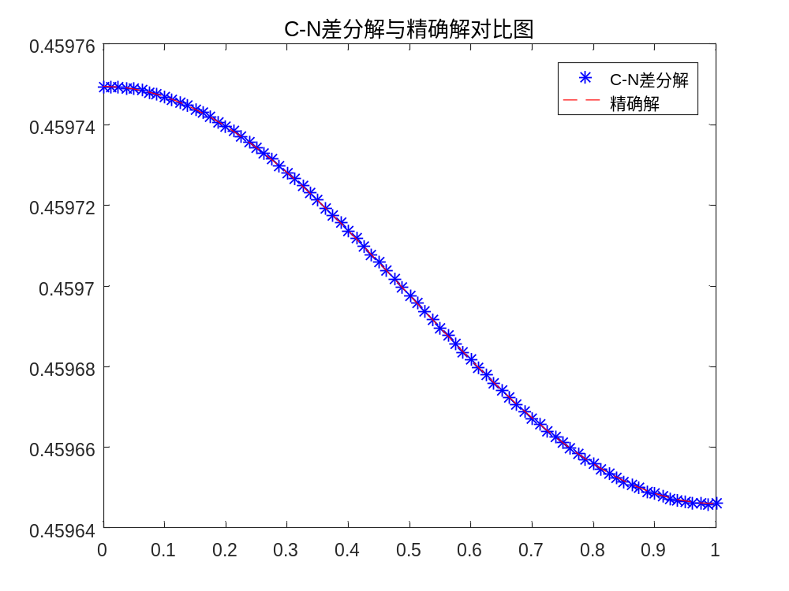
- 分析
- 当r=5/11时格式稳定，当r=5/9时格式不稳定，由稳定性理论分析可知当r<=1/2时格式稳定，r=1/2时不稳定，与试验相符
- 横向比较，随着步长减小，节点增加，误差减小
纵向比较，误差阶C-N格式>向前，向后格式
- 第四章
- 数学公式
- 显格式
(U(j,n+1)-2*u(j,n)+u(j,n-1))/(T^2)=(a^2)*(u(j+1,n)-2*u(j,n)+u(j-1,n))/(h^2)
- 隐格式
(u(j,n+1)-2*u(j,n)+u(j,n-1))/(T^2)=(a^2)*(Θ*(u(j+1,n+1)-2*u(j,n+1)+u(j-1,n+1))/(h^2)+(1-2Θ)*(u(j+1,n)-2u(j,n)+u(j-1,n))/(h^2)+Θ*(u(j+1,n-1)-2*u(j,n-1)+u(j-1,n-1)/(h^2))
- Matlab代码
- 显格式
function wave_Eq_Solver(ft,J,N,bc)

[~,~,x1,xr,t0,tn]=u2D(0,0,ft);

h=(xr-x1)/J;
tau=(tn-t0)/N;
x=(x1:h:xr);
t=(t0:tau:tn);
r=tau/h;
diag_0=2*(1-2*r)*ones(J+1,1);
diag_1=(r^2)*ones(J,1);

C=diag(diag_0)+diag(diag_1,-1)+diag(diag_1,1);
C(1,1)=1;C(1,2)=0;
C(J+1,J)=0;C(J+1,J+1)=1;

ExactU=zeros(J+1,N+1);
U=zeros(J+1,N+1);
ExactU(:,1)=u2D(x,t(1),ft);
ExactU(:,2)=u2D(x,t(2),ft);
[~,ExactUt(:,1)]=u2D(x,t(1),ft);
U(:,1)=ExactU(:,1);

switch bc
case 0
U(:,2)=ExactU(:,2);
case 1
U(:,2)=U(:,1)+tau*ExactUt(:,1);
case 2
U(1,2)=U(1,1)+tau*ExactUt(1,1);
U(J+1,2)=U(J+1,1)+tau*ExactU(J+1,1);
for j=2:J
U(j,2)=(r^2/2)*(U(j-1,1)+U(j+1,1))+(1-r^2)*U(j,1)+tau*ExactUt(j,1);
end
end

for n=3:N+1
ExactU(:,n)=u2D(x,t(n),ft);
U(:,n)=C*U(:,n-1)-U(:,n-2);
U(1,n)=ExactU(1,n);
U(J+1,n)=ExactU(J+1,n);
end
MaxErr=max(abs(ExactU(:,N+1)-U(:,N+1)));
- 隐格式
function wave_Eq_Solver2(ft,J,N,w,bc)

[~,~,x1,xr,t0,tn]=u2D(0,0,ft);

h=(xr-x1)/J;
tau=(tn-t0)/N;
x=(x1:h:xr);
t=(t0:tau:tn);
r=tau/h;

diag_0=(1+2*w*r^2)*ones(J+1,1);
diag_1=(-w*r^2)*ones(J,1);
A=diag(diag_0)+diag(diag_1,-1)+diag(diag_1,1);
A(1,1)=1;A(1,2)=0;
A(J+1,J)=0;A(J+1,J+1)=1;
invA=inv(A);

diag_0=(2-2*(1-2*w)*r^2)*ones(J+1,1);
diag_1=((1-2*w)*r^2)*ones(J,1);
B=diag(diag_0)+diag(diag_1,-1)+diag(diag_1,1);
B(1,1)=1;B(1,2)=0;
B(J+1,J)=0;B(J+1,J+1)=1;

diag_0=(-1-2*w*r^2)*ones(J+1,1);
diag_1=(w*r^2)*ones(J,1);
C=diag(diag_0)+diag(diag_1,-1)+diag(diag_1,1);
C(1,1)=1;C(1,2)=0;
C(J+1,J)=0;C(J+1,J+1)=1;

ExactU=zeros(J+1,N+1);
U=zeros(J+1,N+1);
ExactU(:,1)=u2D(x,t(1),ft);
ExactU(:,2)=u2D(x,t(2),ft);
[~,ExactUt(:,1)]=u2D(x,t(1),ft);
U(:,1)=ExactU(:,1);

switch bc
case 0
U(:,2)=ExactU(:,2);
case 1
U(:,2)=U(:,1)+tau*ExactUt(:,1);
case 2
U(1,2)=U(1,1)+tau*ExactUt(1,1);
U(J+1,2)=U(J+1,1)+tau*ExactU(J+1,1);
for j=2:J
U(j,2)=(r^2/2)*(U(j-1,1)+U(j+1,1))+(1-r^2)*U(j,1)+tau*ExactUt(j,1);
end
end

for n=3:N+1
ExactU(:,n)=u2D(x,t(n),ft);
b=B*U(:,n-1)+C*U(:,n-1);
b(1)=ExactU(1,n);
b(J+1)=ExactU(J+1,n);
U(:,n)=invA*b;
end
MaxErr=max(abs(ExactU(:,N+1)-U(:,N+1)));

- 算例
- P157数值例子
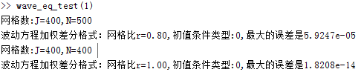
网格比为0.8
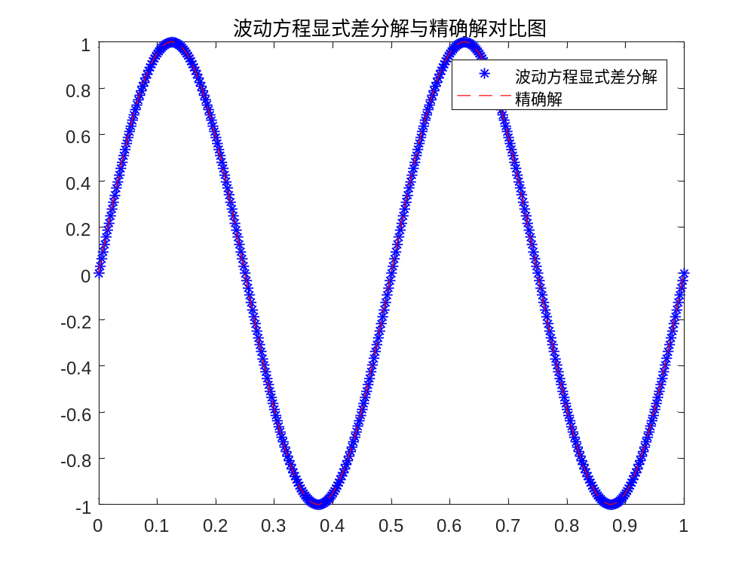
网格比为1
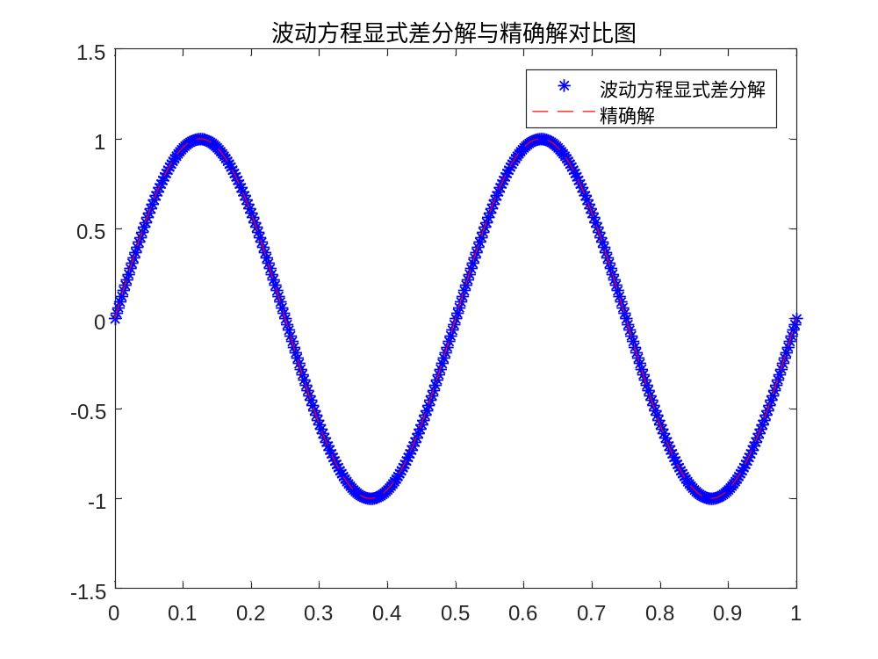
- 例1.5
Tau=0.05,h=0.1
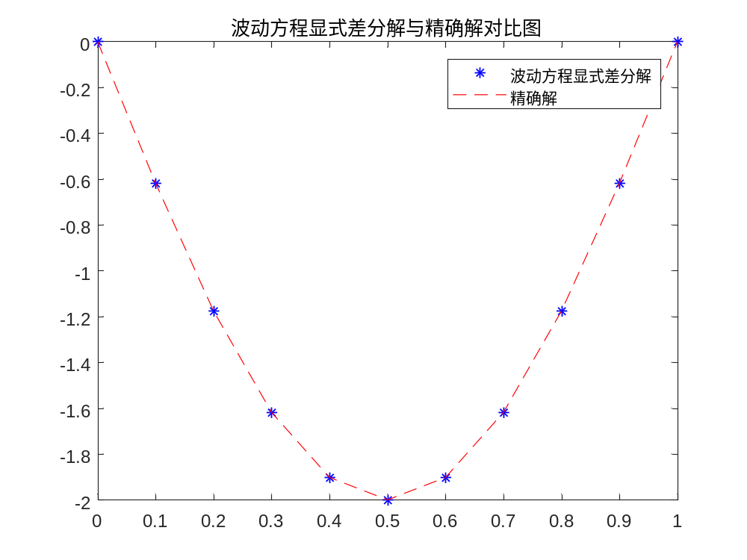
Tau=h=0.1
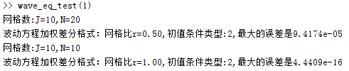
- 分析
- P158数值例子
从表中可以看出当r=1时，精度远高于r=0.8，这是因为r=1时，截断误差有最高阶O（h^4）,而r不等于1时截断误差的阶为O(h^2)
- 例1.5
同上r=1时精度远高于r不等于1时，再针对非第一类边值条件，通过(4.1.12)用中心差商替代后再用差分格式代入可得二阶截断误差阶
- 第六章
- 数学公式
- 单元刚度矩阵
K(i)=(a(i-1,i-1),a(i-1,i);a(i,i-1),a(i,i));
a(i,j)=∫[p*u(i)’*u(j)’+q*u(i)*u(j)]dx
- 总刚度矩阵
求解下述方程
K*u=b
其中K=∑K(i)
b=(b1,b2,…,bn)’
b1=f1(1)+f1(2),b2=f2（2）+f2(3),…,bn=fn(n)
- Matlab代码
- 一维线性单元刚度阵
function [Ae,be]=D1N2EleMatrix(EleId)
global ft x NodeNum;

Id1=EleId(1); Id2=EleId(2);
Ja=x(Id2)-x(Id1);
t=[0,1];
w=[1/2,1/2];
N1=1-t;
N2=t;
N1t=-1+0*t;
N2t=1+0*t;
Ae=zeros(NodeNum,NodeNum);
be=zeros(NodeNum,1);
for k=1:2
xt=x(Id1)+(x(Id2)-x(Id1))*t;
[~,~,p,q,f,~,~]=f1D(xt,ft);
Ae(Id1,Id1)=Ae(Id1,Id1)+w(k)*(p(k)*N1t(k)*N1t(k)/Ja+q(k)*N1(k)*N1(k)*Ja);
Ae(Id1,Id2)=Ae(Id1,Id2)+w(k)*(p(k)*N1t(k)*N2t(k)/Ja+q(k)*N1(k)*N2(k)*Ja);
Ae(Id2,Id1)=Ae(Id2,Id1)+w(k)*(p(k)*N2t(k)*N1t(k)/Ja+q(k)*N2(k)*N1(k)*Ja);
Ae(Id2,Id2)=Ae(Id2,Id2)+w(k)*(p(k)*N2t(k)*N2t(k)/Ja+q(k)*N2(k)*N2(k)*Ja);
be(Id1)=be(Id1)+w(k)*f(k)*N1(k)*Ja;
be(Id2)=be(Id2)+w(k)*f(k)*N2(k)*Ja;
end
- 二次单元单元刚度阵
function [Ae,be]=D1N3EleMatrix(EleId)
global ft x NodeNum;

Id1=EleId(1);Id2=EleId(2);Id3=EleId(3);
Ja=(x(Id3)-x(Id1));
t=[0,1/2,1];
w=[1,4,1]/6;
N1=(2*t-1).*(t-1);
N2=4*t.*(1-t);
N3=(2*t-1).*t;
N1t=4*t-3;
N2t=4-8*t;
N3t=4*t-1;
Ae=zeros(NodeNum,NodeNum);
be=zeros(NodeNum,1);
for k=1:3
xt=x(Id1)+(x(Id3)-x(Id1))*t;
[~,~,p,q,f,~,~]=f1D(xt,ft);
Ae(Id1,Id1)=Ae(Id1,Id1)+w(k)*(p(k)*N1t(k)*N1t(k)/Ja+q(k)*N1(k)*N1(k)*Ja);
Ae(Id1,Id2)=Ae(Id1,Id2)+w(k)*(p(k)*N1t(k)*N2t(k)/Ja+q(k)*N1(k)*N2(k)*Ja);
Ae(Id1,Id3)=Ae(Id1,Id3)+w(k)*(p(k)*N1t(k)*N3t(k)/Ja+q(k)*N1(k)*N3(k)*Ja);
Ae(Id2,Id1)=Ae(Id2,Id1)+w(k)*(p(k)*N2t(k)*N1t(k)/Ja+q(k)*N2(k)*N1(k)*Ja);
Ae(Id2,Id2)=Ae(Id2,Id2)+w(k)*(p(k)*N2t(k)*N2t(k)/Ja+q(k)*N2(k)*N2(k)*Ja);
Ae(Id2,Id3)=Ae(Id2,Id3)+w(k)*(p(k)*N2t(k)*N3t(k)/Ja+q(k)*N2(k)*N3(k)*Ja);
Ae(Id3,Id1)=Ae(Id3,Id1)+w(k)*(p(k)*N3t(k)*N1t(k)/Ja+q(k)*N3(k)*N1(k)*Ja);
Ae(Id3,Id2)=Ae(Id3,Id2)+w(k)*(p(k)*N3t(k)*N2t(k)/Ja+q(k)*N3(k)*N2(k)*Ja);
Ae(Id3,Id3)=Ae(Id3,Id3)+w(k)*(p(k)*N3t(k)*N3t(k)/Ja+q(k)*N3(k)*N3(k)*Ja);
be(Id1)=be(Id1)+w(k)*f(k)*N1(k)*Ja;
be(Id2)=be(Id2)+w(k)*f(k)*N2(k)*Ja;
be(Id3)=be(Id3)+w(k)*f(k)*N3(k)*Ja;
end
- 总刚度阵的组装
function fem1d(ftype,bt,nn,DsId)

global ft x NodeNum xds;

ft=ftype;
NodeNum=nn;

[~,~,~,~,~,aa,bb]=f1D(0,ft);
xl=aa;xr=bb;
h=(xr-xl)/(NodeNum-1);
x=(xl:h:xr);
xds=x(DsId);
[ExactU,~,~,~,~,~,~]=f1D(x,ft);

EleNum=NodeNum-1;
Ele=[];
kg=zeros(NodeNum,NodeNum);
bg=zeros(NodeNum,1);
for i=1:EleNum
Ele(i,:)=[i,i+1];
EleId=Ele(i,:);
[ke,be]=D1N2EleMatrix(EleId);
kg=kg+ke;
bg=bg+be;
end

switch bt
case 1
lbId=1; rbId=NodeNum;
kg(lbId,:)=0;kg(lbId,lbId)=1;bg(lbId)=ExactU(lbId);
kg(rbId,:)=0;kg(rbId,rbId)=1;bg(rbId)=ExactU(rbId);
case 2
lbId=1;rbId=NodeNum;
kg(lbId,:)=0;kg(lbId,lbId)=1;bg(lbId)=ExactU(lbId);
[~,ExactUx,p,~,~,~,~]=f1D(x(rbId),ft);
bg(rbId)=bg(rbId)+p*ExactUx;
end

NumU1=kg\bg;
MaxErr1=max(abs(ExactU'-NumU1));
fprintf('方程类型:%i',ft);
fprintf(',边值类型:%i',bt);
fprintf(',线性单元:节点总数=%i',NodeNum);
fprintf(',最大的误差是%f\n',MaxErr1);

if mod(NodeNum-1,2)
fprintf('二次单元要求节点总数为奇数');
return
end
EleNum=(NodeNum-1)/2;
Ele=[];
kg=zeros(NodeNum,NodeNum);
bg=zeros(NodeNum,1);
for i=1:EleNum
Ele(i,:)=[2*i-1,2*i,2*i+1];
EleId=Ele(i,:);
[ke,be]=D1N3EleMatrix(EleId);
kg=kg+ke;
bg=bg+be;
end

switch bt
case 1
lbId=1; rbId=NodeNum;
kg(lbId,:)=0;kg(lbId,lbId)=1;bg(lbId)=ExactU(lbId);
kg(rbId,:)=0;kg(rbId,rbId)=1;bg(rbId)=ExactU(rbId);
case 2
lbId=1;rbId=NodeNum;
kg(lbId,:)=0;kg(lbId,lbId)=1;bg(lbId)=ExactU(lbId);
[~,ExactUx,p,~,~,~,~]=f1D(x(rbId),ft);
bg(rbId)=bg(rbId)+p*ExactUx;
end

NumU2=kg\bg;
MaxErr2=max(abs(ExactU'-NumU2));
- 算例
- P231 习题1
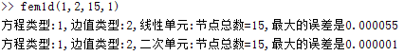
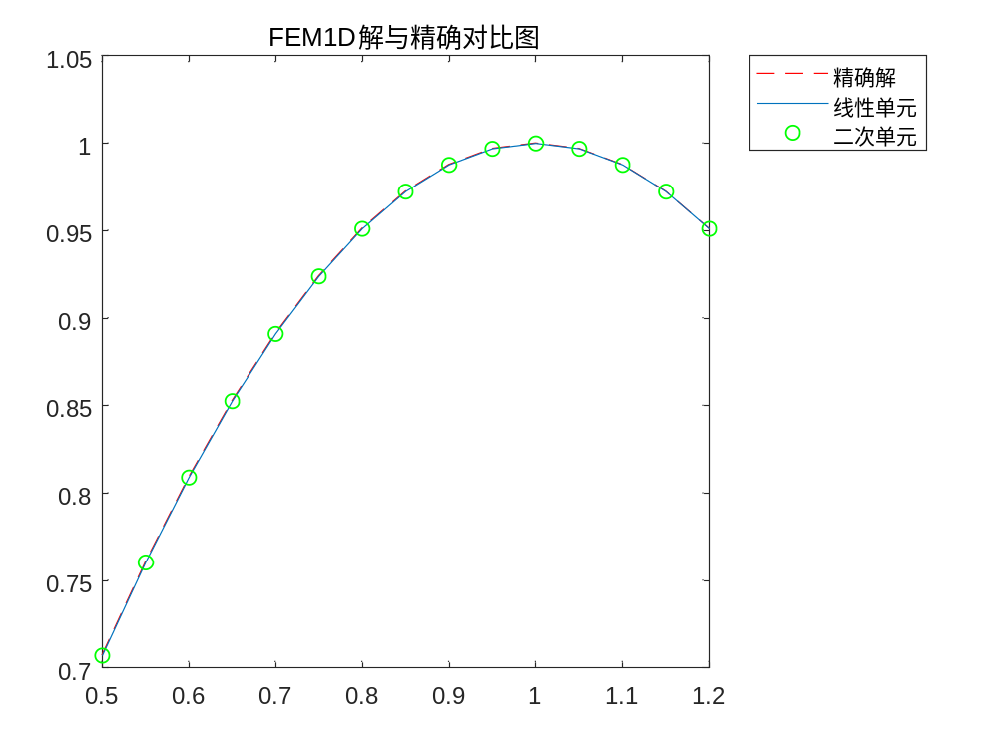
- P216数值例子
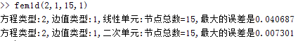
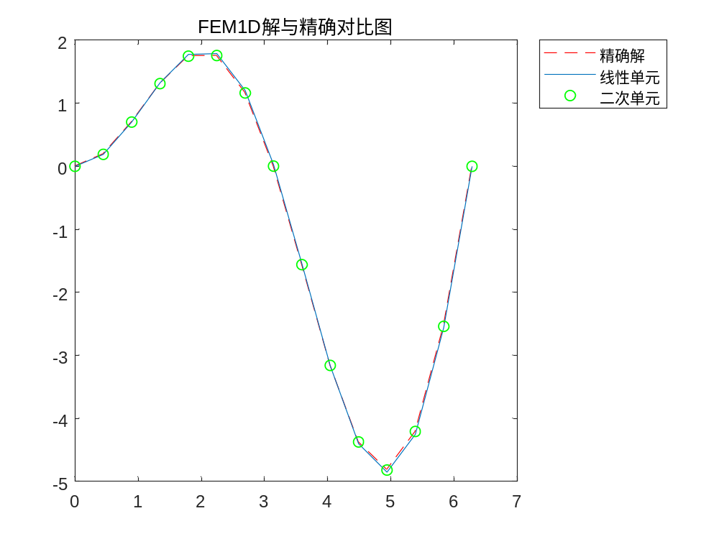
- 分析
- P231 习题1
二次单元误差高于线性单元误差
- P216数值例子
同上题比较，针对两端都为本质条件，通过改变方程右端项使得仍满足虚功原理
- 选做题
- P37 用R-K法计算初值问题
- 算法
u=0.*t;
u(1)=ExactU(1);
tic;
for i=2:n
k1=4*t(i-1)*u(i-1)^(1/2);
k2=4*(t(i-1)+h/2)*(u(i-1)+(h/2)*k1)^(1/2);
k3=4*(t(i-1)+h/2)*(u(i-1)+(h/2)*k2)^(1/2);
k4=4*(t(i-1)+h)*(u(i-1)+h*k3)^(1/2);
u(i)=u(i-1)+(h/6)*(k1+2*k2+2*k3+k4);
end
- 结果
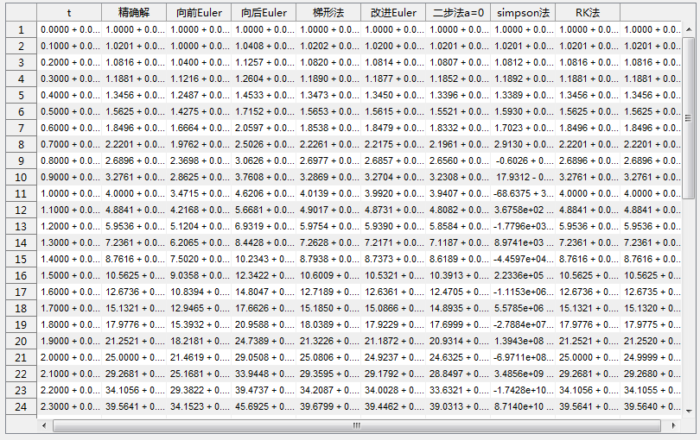
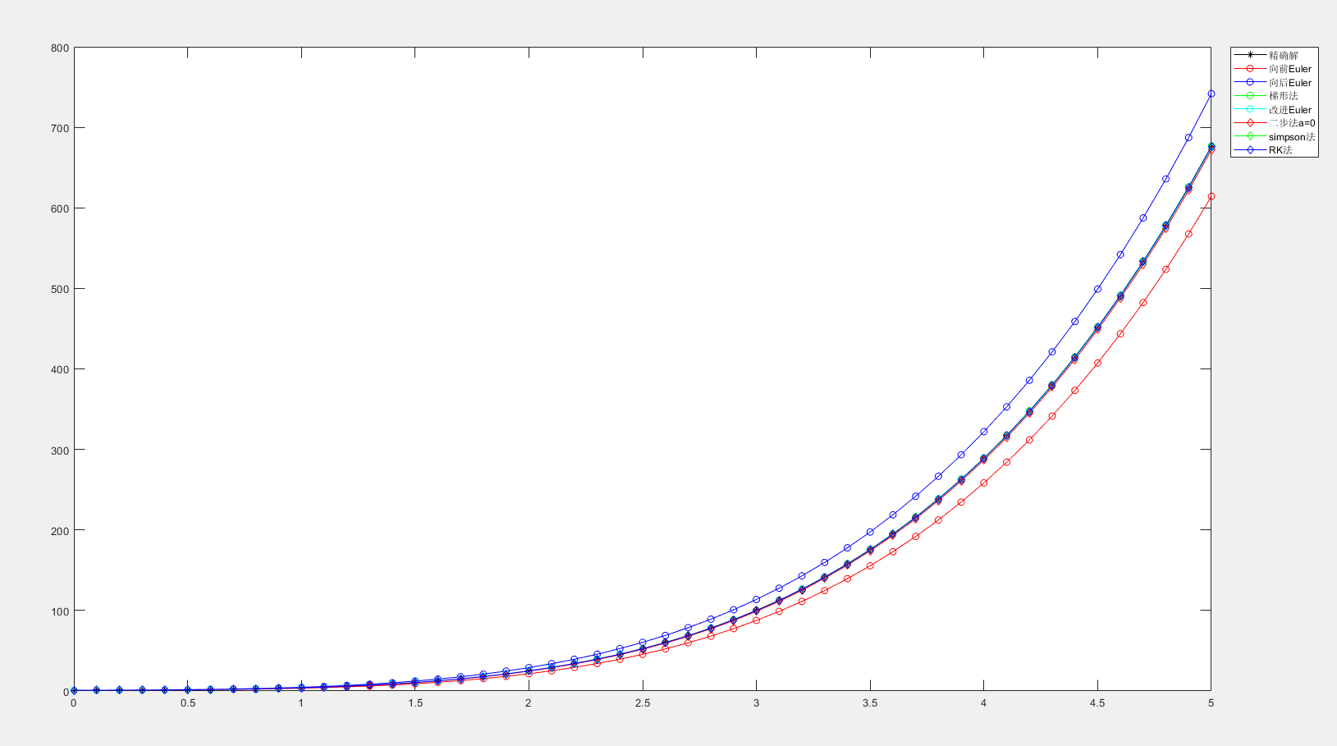
- 分析
与P27例题比较可得R-K法的稳定性较线性三阶二步法更优越
- P104数值例子用二维线性有限元求解
- 算法
function fem2d(ftype,bt,M,N)

global ft xk yk NodeNum;

ft=ftype;
[~,~,~,~,xl,xr,yl,yr]=u2D(0,0,ft);
h1=(xr-xl)/M;
h2=(yr-yl)/N;
xd=(xl:h1:xr);
yd=(yl:h2:yr);
AId=zeros(M+1,N+1);
xk=zeros((M+1)*(N+1),1);
yk=zeros((M+1)*(N+1),1);
for i=0:M
for j=0:N
AId(i+1,j+1)=i*(N+1)+j+1;
xk(i*(N+1)+j+1)=xd(i+1);
yk(i*(N+1)+j+1)=yd(j+1);
end
end
AId=AId';AId=AId(:);
InId=zeros(M-1,N-1);
for i=1:M-1
for j=1:N-1
InId(i,j)=i*(N+1)+j+1;
end
end
InId=InId';InId=InId(:);

for j=0:N
LbId(j+1)=0*(N+1)+j+1;
end

for j=0:N
RbId(j+1)=M*(N+1)+j+1;
end

for i=0:M
BbId(i+1)=i*(N+1)+0+1;
end

for i=0:M
TbId(i+1)=i*(N+1)+N+1;
end

figure;
for i=0:M
plot(xd(i+1)+0*yd,yd);
hold on;
end
for j=0:N
plot(xd,yd(j+1)+0*xd);
hold on;
end
for i=1:length(AId)
text(xk(i),yk(i),num2str(i));
hold on;
end

NodeNum=length(AId);
EleNum=M*N;
Ele=[];
kg=zeros(NodeNum,NodeNum);
bg=zeros(NodeNum,1);
for i=1:EleNum
Ele(i,:)=[i,i+N+1,i+N+2,i+1]+floor((i-1)/N);
EleId=Ele(i,:);
text(sum(xk(EleId))/4,sum(yk(EleId))/4,num2str(i),'BackgroundColor',[0.3,0.7,0.8]);
hold on
[ke,be]=D2N4EleMatrix(EleId);
kg=kg+ke;
bg=bg+be;
end

switch bt
case 1
Id=[LbId,RbId,TbId,BbId];
kg(Id,:)=0;
kg(Id,Id)=eye(length(Id));
u=u2D(xk(Id),yk(Id),ft);
bg(Id)=u;

case 2
[~,ux,~,~]=u2D(xk(LbId),yk(LbId),ft);
bg(LbId)=bg(LbId)-ux*h2;
[~,ux,~,~]=u2D(xk(RbId),yk(RbId),ft);
bg(RbId)=bg(RbId)+ux*h2;

Id=[TbId,BbId];
kg(Id,:)=0;
kg(Id,Id)=eye(length(Id));
u=u2D(xk(Id),yk(Id),ft);
bg(Id)=u;
end

uk=kg\bg;
ExUk=u2D(xk,yk,ft);
MaxErr2=max(abs(uk-ExUk));
[X,Y]=meshgrid(xd,yd);
U=u2D(X,Y,ft);
figure;
mesh(X,Y,U);
xlabel('X-axis'),ylabel('Y-axis'),zlabel('Z-axis');
hold on
plot3(xk,yk,uk,'+');
hold on;
- 结果
划分网格
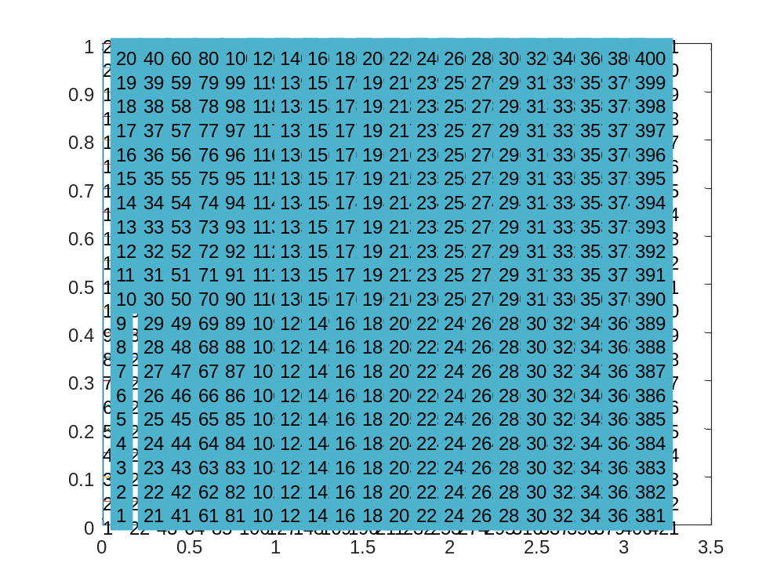
图示
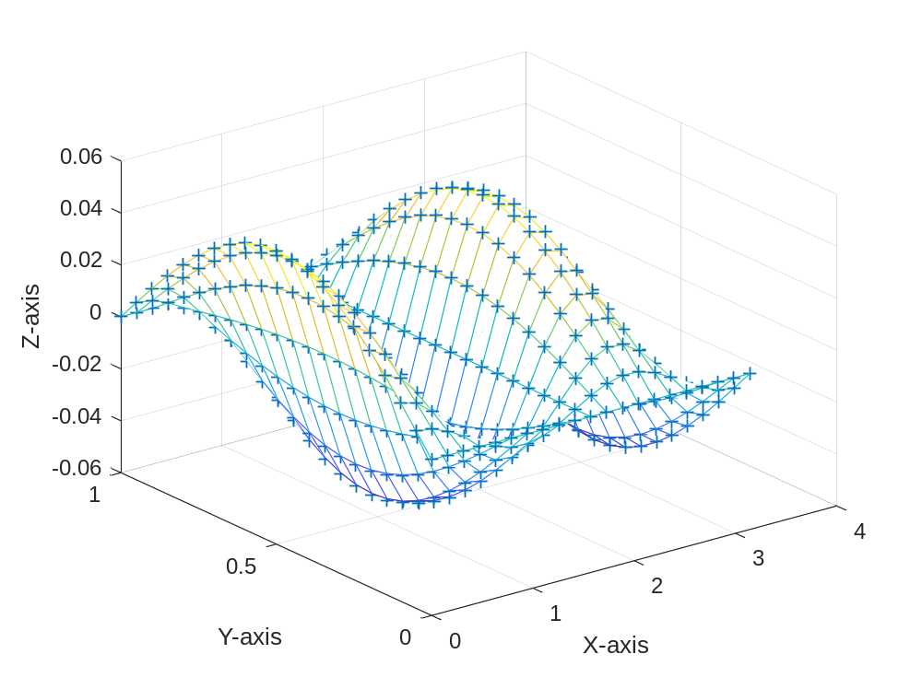
误差
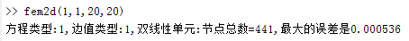
- 分析
与五点差分法相比更少的节点达到更高的误差阶，说明有限元在相同节点下误差阶更高。

